Задание по математике на период дистанционного обучения
с 20.04.2020 по 24.04.2020
Дата урока: 20.04
Тема урока: Что такое координаты
Следуйте предложенной инструкции:
Содержание урока, вид работы Время
- Работа с ресурсами сети интернет 6 минут
Пройдите по ссылке и посмотрите материал:
http://xn--80agnckwdm6a8a.xn--p1ai/mod/page/view.php?id=282
- Работа с учебником: 4 минуты
Прочитать п. 11.4
- Работа в тетради: 20 минут
Выполнить № 967

Дата урока: 21.04
Тема урока: Прямоугольные координаты на плоскости
Следуйте предложенной инструкции:
Содержание урока, вид работы Время
- Работа с ресурсами сети интернет 7 минут
Пройдите по ссылке и посмотрите материал:
http://xn--80agnckwdm6a8a.xn--p1ai/mod/page/view.php?id=283
- Работа с учебником: 8 минут
Прочитать п. 11.5, разобрать материал
- Работа в тетради: 15 минут
Выполнить № 976, № 977, № 979

Дата урока: 22.04
Тема урока: Построение фигур на плоскости
Следуйте предложенной инструкции:
Содержание урока, вид работы Время
- Работа в тетради: творческое задание 30 минут
“Кто изображен на рисунке?”
Отметить в прямоугольной системе координат следующие точки и соединить их отрезками.

Фото рисунка прислать учителю на проверку до 23.04 включительно. Оценка будет поставлена в журнал.

Дата урока: 23.04
Тема урока: Обобщение материала по теме “Рациональные числа”
Следуйте предложенной инструкции:
Содержание урока, вид работы Время
- Работа с учебником: с. 258 - 259 6 минут
№ 1 - № 4 выполнить устно
- Работа в тетради: выполнить № 5 - № 14 письменно 24 минуты

Дата урока: 24.04
Тема урока: Контрольная работа №6 «Рациональные числа»
Следуйте предложенной инструкции:
Содержание урока, вид работы
- Работа в тетради: решить задания контрольной работы, фотографию
прислать на почту учителю.

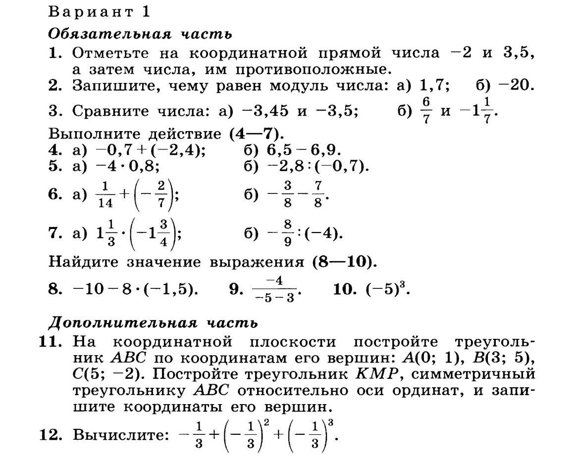

Критерии оценки:

Задание на период дистанционного обучения (с 20.04.2020 по 24.04.2020)
Учитель_Филиппова А.В._____________ Предмет___русский язык _______________Класс________6 А, Г__________
№ п/п | Дата | Тема урока | Ресурсы  (учебник, раб.тетрадь, сайты, презентации, раздаточный материал) | Д/З | Примечание
1 | 20.04 | Безличные глаголы. | https://www.youtube.com/watch?v=Wsnvl96_UdI  Учебник стр. 131  Упр. 569 (письменно, по заданию учебника). | Упр. 573(подчеркнуть основы и надписать спряжение глаголов). | anytka230989@list.ru
2 | 21.04 | Безличные глаголы. | https://www.youtube.com/watch?v=Wsnvl96_UdI  Упр. 574 (письменно). | Упр. 575 | anytka230989@list.ru
3 | 22.04 | Морфологический разбор глагола. | Учебник стр. 133  Упр. 576 (письменно) | Составить 3 предложения с безличными глаголами и сделать их морфологический разбор. | anytka230989@list.ru
4 | 23.04 | Р/Р Рассказ на основе услышанного. | Учебник стр. 135  Упр. 577 (устно) | Упр. 578 (Написать не менее 12-15 предложений). | anytka230989@list.ru
5 | 24.04 | Правописание гласных в суффиксах глаголов. | https://nsportal.ru/shkola/russkiy-yazyk/library/2015/03/21/pravopisanie-glasnyh-v-suffiksah-glagola-ova-eva-yva-iva  Учебник стр. 135-136  Упр. 579 (письменно) | Упр. 580 | anytka230989@list.ru
6 | 24.04 | Правописание гласных в суффиксах глаголов. | Упр. 581, 582 (письменно) | Упр. 583 | anytka230989@list.ru

Задание на период дистанционного обучения (с 20.04.2020 по 24.04.2020)
Учитель__Филиппова А.В______________Предмет_______литература___________Класс____________6 А,Г_______
№ п/п | Дата | Тема урока | Ресурсы  (учебник, раб.тетрадь, сайты, презентации, раздаточный материал) | Д/З | Примечание
1 | 20.04 | Отражение трудностей военного времени в рассказе В.Г.Распутина «Уроки французского». | https://www.youtube.com/watch?v=6KSt3AdBfWQ | Посмотреть фильм.  Учебник стр. 241-246 (читать) | anytka230989@list.ru
2 | 22.04 | Душевная щедрость учительницы в рассказе В.Г.Распутина «Уроки французского» | https://nsportal.ru/shkola/literatura/library/2011/06/27/vp-rasputinuroki-frantsuzskogo-k-uroku-literatury-v-6-klasse | Посмотреть презентацию.  Учебник стр. 247-254(читать) | anytka230989@list.ru
3 | 24.04 | Обобщающий урок по рассказу В.Г. Распутина | https://multiurok.ru/files/priezientatsiia-uroki-frantsuzskogho-6-klass.html | Посмотреть презентацию.  Учебник стр. 255-271 | anytka230989@list.ru
4 | 23.04 родная литература | А. Алексин «Домашнее сочинение».  Взрослые и дети. Радости и огорчения, расставания, сомнения и открытия, пора размышлений о жизни и о себе. Настоящая любовь. | http://rulibs.com/ru_zar/children/aleksin/7/j0.html | Прочитать произведение. | anytka230989@list.ru

Задание на период дистанционного обучения
Учитель: Струева Ирина Александровна
Предмет: немецкий язык
Электронная почта: irina-strueva@yandex.ru

Класс | Дата | Тема урока и работа ученика | Дом.зад.
6г ОВЗ | 20.04 | Тема: Классные поездки по Германии  Стр.89-92 №4а (1,2,3,4 текст) читать, переводить. | Нет дом.зад.
 | 23.04 | Тема: Классные поездки по Германии  Стр.89-92 №4а (5,6,7 текст) читать, переводить | Стр.92 №4в письменно ответить на вопросы и перевести.
 | 24.04 | Тема: Классные поездки по Германии  Раб.тетр.: стр.81-82 №1,2 (№1: найти города и выписать; №2: найти города на карте и написать, где они находятся) | Эти упражнения сдать в качестве домашнего задания письменно.

Задание на период дистанционного обучения ( с 20.04.2020 по 26.04.2020)
Учитель_Бурмистрова С.Ф. предмет История России Класс 6 Б В,Г
№ п\п | Дата | Тема урока | Ресурсы (учебник, раб. Тетрадь, сайты, презентации, раздаточный материал) | Д\З | Примечание
1 | 20.04 | Монгольское нашествие на Русь | Познакомиться с пар.21 и Посмотреть видеоурок :https://www.youtube.com/watch?v=AyCrTt4EukM по мере знакомства с материалом урока  Ответить на вопросы Кто такие монголо –татары, где жили, чем занимались? Кто и как управлял монголо –татарами? Каковы особенности монгольского войска? Заполнить таблицу «Монгольское нашествие на Русь» (стр.141, задание 3) Таблицу сдать 20.04. в РИД.  Отметить причины поражения Руси. Последствия монгольского нашествия на русские земли. | Узнайте, как население Ярославля сопротивлялось монгольскому войску?  Как появилась в нашем городе Тугова гора? | Задание сдать  22.04 в РИД
2. | 22.04 | Натиск с Запада | Познакомиться с текстом пар.24 и видеоуроком https://www.youtube.com/watch?v=x7OeqLB777w&list=RDCMUC8VJfY2rcq6Qwx0ySOzJzNQ&start_radio=1&t=233&t=234  изучить процесс образования Тевтонского ордена; выявить главные цели и основные направления его деятельности; рассмотреть ход решающих битв; объяснить понятия «Орден меченосцев» и «Тевтонский орден»;дать оценку исторической личности изучая жизнь и деятельность Александра Невского;  Тест «да-нет» (Приложение 1) Сдать 22.04 в РИД | Контурная карта стр.4  Выполнить задание 3 стр.150 | Задания сдать 27.04
Приложение 1. Тест к уроку 22.04.2020. «Да-нет» Если вы считаете утверждение правильным, то пишете «да», если неправильным, то пишете «нет»
- Первыми на западе воспользовались слабостью Руси шведы.
- В Новгороде была сильная неограниченная власть князя.
- Для защиты от шведов новгородское вече обратилось за помощью к князю Даниилу Романовичу.
- Невская битва состоялась 15 июля 1240г.
- Невская битва закончилась поражением русских.
- Победа Александра Ярославича принесла ему славу и прозвище Невский.
- Решающее сражение между крестоносцами и русским воинами произошло на Чудском озере 5 апреля 1242 года.
- Немецкие рыцари одержали победу на льду Чудского озера.

- Учитель_Бурмистрова С.Ф. предмет Обществознание Класс 6 Б , В, Г
№ п\п | Дата | Тема урока | Ресурсы (учебник, раб. Тетрадь, сайты, презентации, раздаточный материал) | Д\З | Примечание
1. | 21.04 | Человек и человечность | Познакомься с текстом Пар.12 стр.100-102 и видеоуроком  https://videouroki.net/video/32-chelovek-i-chelovechnost.html  На основе материала видеоурока и текста учебника ответь на вопросы 1, 2 стр.104 | Выполни задание 1 «В классе и дома»  письменно. Свой выбор поясни. | Работу сдать 28.04 в РИД

География: задание размещено в электронном дневнике
Биология
№  п/п | Дата | Тема урока | Ресурсы  (учебник, рабочая тетрадь, сайты, презентации, раздатотчный материал) | Работа ученика | Примечания
1 | 13.04—6Б  17.04---6Г | Размножение организмов. Бесполое размножение | учебник | Повторить пар.45. Начать выращивать любое комнатное растение по инструкции «Помощник» на стр.116 Мои биологические исследования. | Отчет сдать после выхода с карантина
 | 20.04—6Б  24.04---6Г | Половое размножение цветковых растений | учебник | Пар.46 изучить, письменно ответить на 2,3 вопрос на стр.119

Задание на период дистанционного обучения (с 09.04.2020 по 30.04.2020)
Учитель_______Табакова Ирина Алексеевна___________Предмет______ИЗО____________Класс_______6_________
эл. почта для домашних работ: zov1403@gmail.com
№ п/п | Дата | Тема урока | Ресурсы  (учебник, раб.тетрадь, сайты, презентации, раздаточный материал) | Д/З | Примечание
1 | 09.04.20 | Пейзаж. Правила построения перспективы. Воздушная перспектива | Интернет, он-лайн видео уроки  https://www.youtube.com/watch?v=2lYUkjqEkOQ&feature=emb_title | Нарисовать городской пейзаж используя правила перспективы
2 | 16.04.20 | Пейзаж настроения. Природа и художник | Учебник https://vk.com/doc220941618_437520654?hash=74b3c606bf9936433c&dl=16842dcdb0ce20c1a6  Стр 152 – 155 | Представьте себя на природе или выйдите на улицу и зарисуйте пейзаж. Настроение художник можно отразить цветом, который может несколько не соответствовать реальному
3 | 23.04.20 | Пейзаж в живописи худ-ов импрессионистов К. Моне, А.Сислей | А.Сислей https://www.youtube.com/watch?v=4TYI9sA_aFg  К.Моне https://www.youtube.com/watch?v=LYV-wwUR0MY | Просмотреть два видео файла и выбрать картину, которую попытаться скопировать у себя в альбоме. Можно использовать краски, карандаши. По желанию можно сделать несколько работ.
4 | 30.04.20 | Пейзаж в графике | Учебник https://vk.com/doc220941618_437520654?hash=74b3c606bf9936433c&dl=16842dcdb0ce20c1a6  Стр 164 – 167 | Нарисовать пейзаж либо черным карандашом либо черной гелевой ручкой не забывая про тени, линию горизонта, пропорции.

Задание на период дистанционного обучения (с 20.04.20 по 23.04.20)
Учитель Воробьева К.Т., предмет: музыка, класс 6
№ | Дата | Тема урока | Ресурсы | Домашнее задание | Примечания
1 | 06.04-09.04 | Программная увертюра Бетховена "Эгмонт" | Интернет | Найти определение термина "программная увертюра" | Письменно

Задание на период дистанционного обучения.
Учитель: Чекина Екатерина Александровна
Предмет: Технология
Дата | Класс | Тема урока и работа ученика | Домашнее задание | Контроль | Ресурсы
22.04 | 6^{г} | Украшение одежды. Изделия из бисера.Вышивка.  Пр.р. «Изготовление изделия из бисера» | Выполните изделие из бисера любым понравившимся вам видом вышивки. Схему для вышивки можно найти в интернете или взять из видео. | Отчет по электронной почте zarovaekaterina7915@gmail.com до 22.04 | Ссылка на видео- урок  https://resh.edu.ru/subject/lesson/1236/

Задание на период обучения (с 07.04.2020 по 24.04.2020)
Учитель Теплов Сергей Васильевич Предмет Технология
Дата | Тема урока | Ресурсы (Учебник, раб. Тетрадь, сайты, презентации, раздаточный материал) | Д\З | Примечание
21.04.2020  5в  5г  6а | Резание металла и пластмасс слесарной ножовкой | Рабочая тетрадь, сайты, презентации | Ответы на вопросы:  - Что дает окрашивание изделий из древесины?  - Для какой цели служит грунтовка?  - Как удаляют дефекты окрашивания?
22.04.2020
6б
6в
6г

